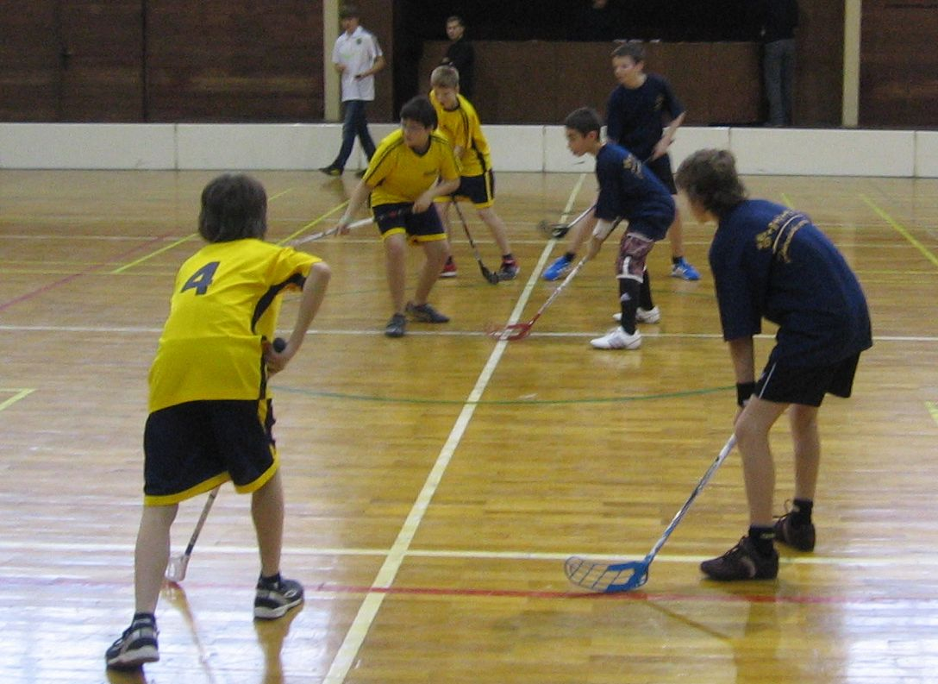

Termín: | 29. – 30. 10. 2013 (úterý, středa – podzimní prázdniny) 8,00- 16,30
Provozovateltábora | JUNIOR – Dům dětí a mládeže, Brno, Dornych 2, PSČ 602 00  pracoviště FANTÁZIE, Tilhonova 49, Brno – Slatina, PSČ 627 00
Místo konání | Sraz: příchod dětí v 8:00 - FANTÁZIE, Tilhonova 49, 627 00 Brno – Slatina,  pak přesun na Sluníčko v Komárově, činnost od 8:45 do 16:00, návrat 16:30  na Fantázii. Možnost individuální domluvy na předání dítěte v Komárově
Cena tábora | 250,- /1 den, resp. 500,- /2 dny – v ceně je strava, tělocvična, program, pojištění, materiál, kvalifikovaní vedoucí, drobné odměny
Přihláška  a záloha | Přihlášky on-line na www.junior.cz  nebo na Fantázii, Tilhonova 49, 627 00 Brno – Slatina  Záloha činí 250,-  K úhradě poukazu lze použít FKSP – kontaktujte fantazie@junior.cz  V případě neúčasti se záloha stává stornopoplatkem - storno se neúčtuje při vlastním zajištění náhradníka.
Program | Sraz 8,00 na Fantázii – přesun na místo konání zajišťuje vedoucí Z. Skříček nebo 8,45 na Sluníčku (Tuháčkova 39) – zajišťují rodiče. Poté se přesuneme do tělocvičny ZŠ Tuháčkova.  9.00-12.00 bude probíhat trénink, ve kterém se děti rozcvičí, vyzkouší si spoustu florbalových cvičení na rozvoj techniky i taktiky a také si pořádně zahrají. Děti budou rozdělené na mladší a starší.  Po 12. hodině půjdeme na obědové menu do restaurace. Po obědě bude následovat oddech vyplněný sportovním videem. Poté se přesuneme do tělocvičny, kde bude probíhat další část tréninku. Děti je možné vyzvednout v 15.30 u tělocvičny nebo do 16. hodiny na Sluníčku a nakonec v 16.30 na Fantázii.
S sebou: | Přihlášku + vyplněný list účastníka (přílohy z emailu po přihlášení on-line),  ofocený průkaz zdravotního pojištění.  Vybavení dětí na 1. den PřT: florbalka, sportovní oblečení, sálová obuv, láhev s pitím, ručník, 2x „60min“ jízdenka MHD (nebo síťová jízdenka MHD)
Stravování | Svačina, oběd, svačina + pitný režim
Informace | www.junior.cz, pracoviště FANTÁZIE – Zdena Jemelková - 776 043 604  Zdeněk Skříček – 732 156 598

